Lernfeld 7: CPS-Unterrichtsprojekt

Gewächshaussteuerung

Inhaltsverzeichnis:

1. Analyse der Steuerung

1.1. Übersicht über die Messbereiche

|  |  |  |  |
| --- | --- | --- | --- |
| Bezeichnung | Messgenauigkeit | Messbereich | Datenbaltt |
| DHT11 Temperature | ± 2°C | 0°C - 50°C | <https://sensorkit.joy-it.net/de/sensors/ky-015> |
| DHT11 Humidity | ± 5% | 20 - 90% | <https://sensorkit.joy-it.net/de/sensors/ky-015> |
| BH1750 Brightness | +/- 20% | 0 – 65535 lux | <https://components101.com/sites/default/files/component_datasheet/BH1750.pdf> |

1.2. Blockschaltbild

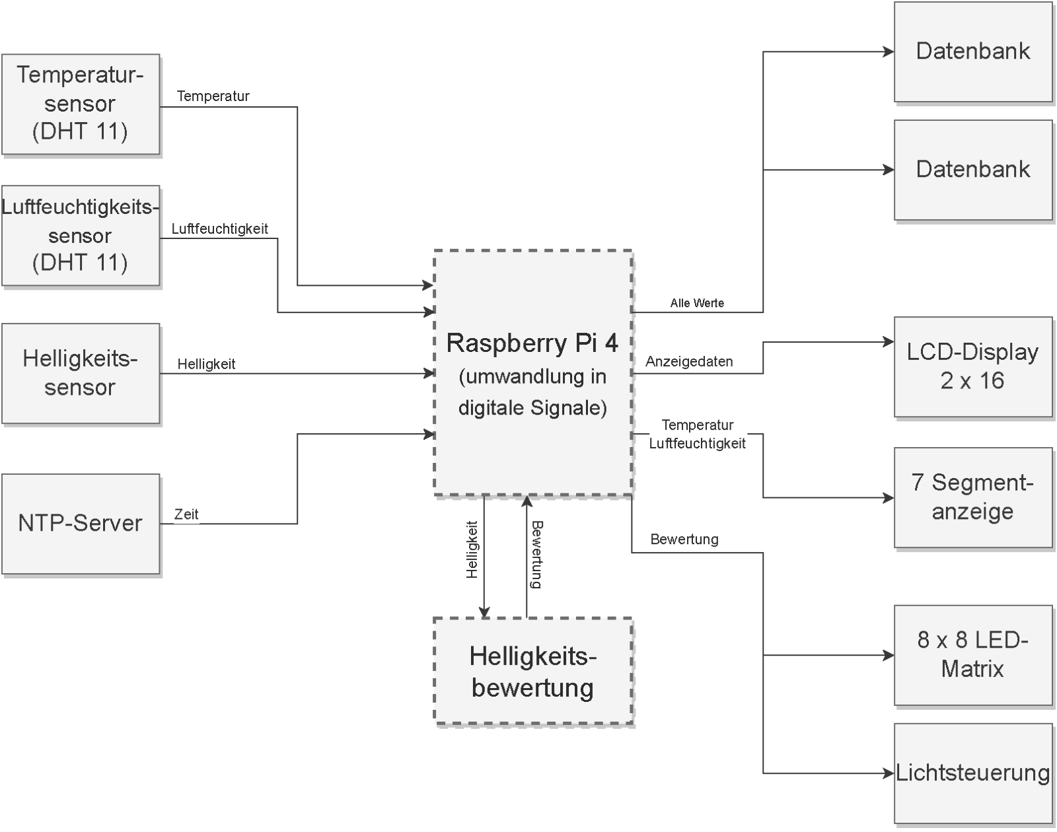

2. Planung zur ersten Inbetriebnahme

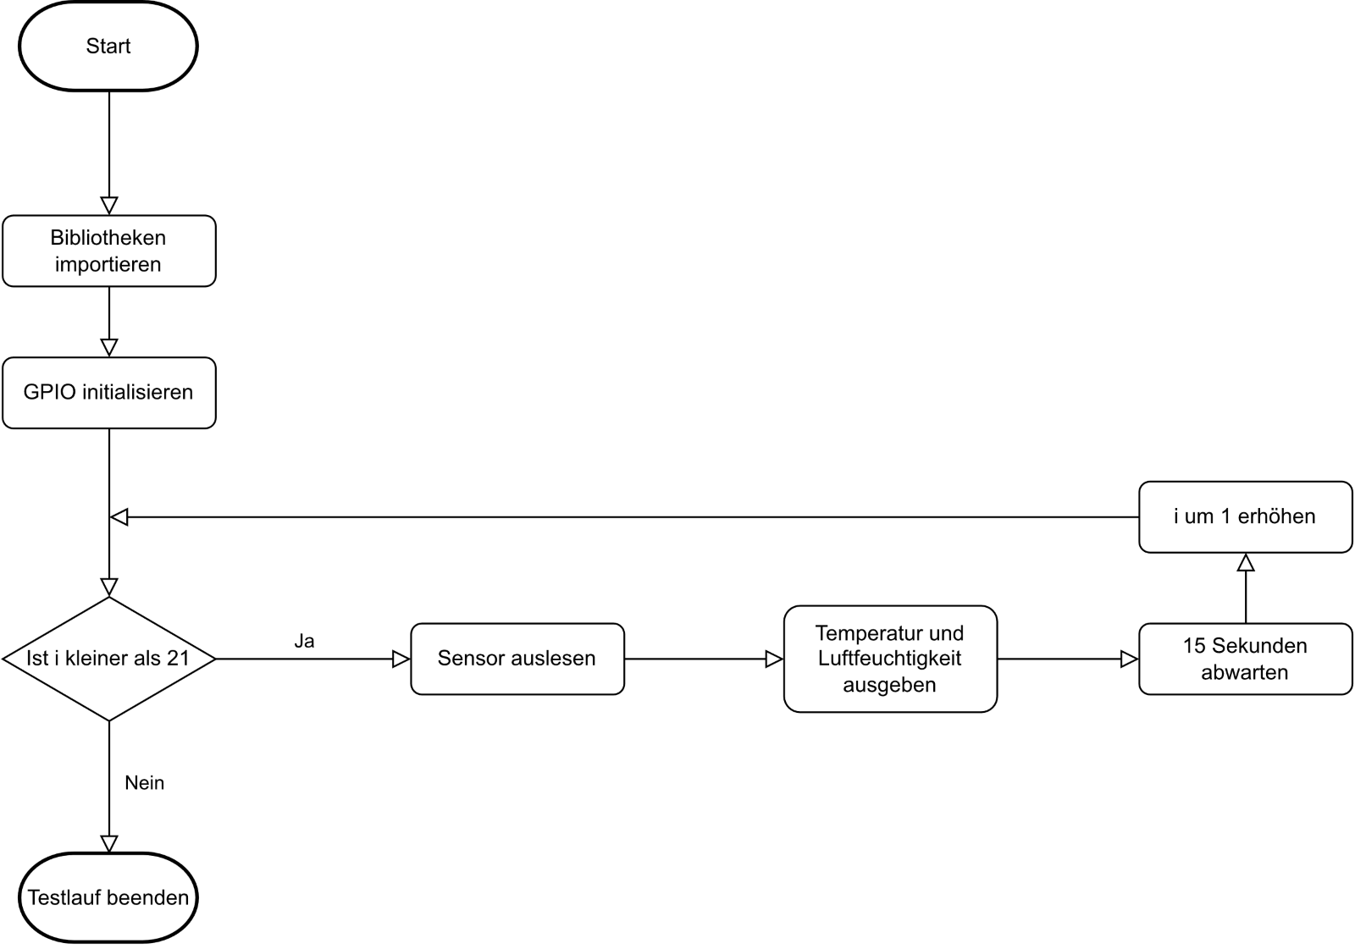

3.1. Inbetriebnahmeprotokoll

|  |  |
| --- | --- |
| **Inbetriebnahmeprotokoll** | |
| Wer war an der Inbetriebnahme beteiligt? | Nico Boden, Willi Dauscha |
| Wann war die Inbetriebnahme? | 10.11.2022 |
| Was wurde in Betrieb genommen? | DHT 11 Sensor |
| Wie wurde die Funktionalität überprüft (Verfahren und Dauer)? | Messung über einen DHT11 angeschlossenen an einem Raspberry PI über eine Testdauer von 5 Minuten. (Intervall 15 Sekunden)  Dabei wurde die Umgebung durch das Öffnen eines Fensters gezielt verändert. Kurz vor Ende der Messung wurde Das Fenster dann wieder geschlossen. |
| Was war das Ergebnis der Überprüfung? | Der DHT 11 funktionierte mit der Verwednung unseres Python Scripts. |

**Messwerte: \***

*Messwerte wurden nachträglich formatiert zur besseren Lesbarkeit

|  |  |
| --- | --- |
| **Temperatur** | **Luftfeuchtigkeit** |
| 22,3 °C | 46 % |
| 22,3 °C | 43 % |
| 22,1 °C | 45 % |
| 21,6 °C | 41 % |
| 20,9 °C | 48 % |
| 20,5 °C | 49 % |
| 20,1 °C | 52 % |
| 19,6 °C | 48 % |
| 19,3 °C | 49 % |
| 19,4 °C | 44 % |
| 18,7 °C | 47 % |
| 18,2 °C | 46 % |
| 18,0 °C | 48 % |
| 16,8 °C | 48 % |
| 17,4 °C | 46 % |
| 17,2 °C | 43 % |
| 17,0 °C | 44 % |
| 16,7 °C | 46 % |
| 16,8 °C | 45 % |
| 17,0 °C | 45 % |

1. Analyse der Steuerung

1.1. Übersicht über die Messbereiche

|  |  |  |  |
| --- | --- | --- | --- |
| Bezeichnung | Messgenauigkeit | Messbereich | Datenbaltt |
| DHT11 Temprature | ± 2°C | 0°C - 50°C | <https://sensorkit.joy-it.net/de/sensors/ky-015> |
| DHT11 Humity | ± 5% | 20 - 90% | <https://sensorkit.joy-it.net/de/sensors/ky-015> |
| BH1750 Brightness | +/- 20% | 0 – 65535 lux | <https://components101.com/sites/default/files/component_datasheet/BH1750.pdf> |

Page Break

1.2. Blockschaltbild



Page Break

2. Planung zur ersten Inbetriebnahme

Page Break3. Inbetriebnahme



3.1. Inbetriebnahmeprotokoll

|  |  |
| --- | --- |
| **Inbetriebnahmeprotokoll** | |
| Wer war an der Inbetriebnahme beteiligt? | Nico Boden, Willi Dauscha |
| Wann war die Inbetriebnahme? | 10.11.2022 |
| Was wurde in Betrieb genommen? | DHT 11 Sensor |
| Wie wurde die Funktionalität überprüft (Verfahren und Dauer)? | Messung über einen DHT11 angeschlossenen an einem Raspberry PI über eine Testdauer von 5 Minuten. (Intervall 15 Sekunden)  Dabei wurde die Umgebung durch das Öffnen eines Fensters gezielt verändert. Kurz vor Ende der Messung wurde Das Fenster dann wieder geschlossen. |
| Was war das Ergebnis der Überprüfung? | Der DHT 11 funktionierte mit der Verwednung unseres Python Scripts. |

**Messwerte: \***

*Messwerte wurden nachträglich formatiert zur besseren Lesbarkeit

|  |  |
| --- | --- |
| **Temperatur** | **Luftfeuchtigkeit** |
| 22,3 °C | 46 % |
| 22,3 °C | 43 % |
| 22,1 °C | 45 % |
| 21,6 °C | 41 % |
| 20,9 °C | 48 % |
| 20,5 °C | 49 % |
| 20,1 °C | 52 % |
| 19,6 °C | 48 % |
| 19,3 °C | 49 % |
| 19,4 °C | 44 % |
| 18,7 °C | 47 % |
| 18,2 °C | 46 % |
| 18,0 °C | 48 % |
| 16,8 °C | 48 % |
| 17,4 °C | 46 % |
| 17,2 °C | 43 % |
| 17,0 °C | 44 % |
| 16,7 °C | 46 % |
| 16,8 °C | 45 % |
| 17,0 °C | 45 % |

1. Aufgabenstellung:

Für Ihren Auftraggeber Floristik GmbH, Kaditzer Straße 4-10, 01139 Dresden sollen Sie eine

vorhandene Gewächshaussteuerung in Betrieb nehmen und erweitern.

Aktuell ist die Steuerung nur mit einem Sensor DHT11 zur Temperaturmessung und mit einer 7-

Segment-LED-Anzeige zur Ausgabe der gemessenen Temperatur versehen.

Die Steuerung konnte noch nicht in Betrieb genommen werden.

Die Steuerung wird abschnittsweise erweitert (Hard- und Software). Erweiterungen sind in jedem

Abschnitt im PAP/Struktogramm, Python-Skript und sonstigen notwendigen Unterlagen zu

Dokumentieren.

2. Abschnitt 1:

|  |
| --- |
| * 1. Blockschaltplan   Siehe:  LF7_Spannekrebs_Sebastian.zip -> Abschnitt 1 -> Blockschaltplan.pdf  Alternativ:  Internetlink: [Blockschaltplan.pdf](https://github.com/Feyu87/LF7Gewachshaussteuerung/blob/839d0df952ad5fbec2570e2a39011e88ed3f7cd1/Abschnitt%201/Blockschaltplan.pdf) |

3. Abschnitt 2 und 3:

|  |
| --- |
| * 1. Inbetriebnahmeprotokoll:   Siehe:  LF7_Spannekrebs_Sebastian.zip -> Abschnitt 2 -> Inbetriebnahmeprotokoll.pdf  Alternativ:  Internetlink: [Inbetriebnahmeprotokoll.pdf](https://github.com/Feyu87/LF7Gewachshaussteuerung/blob/7440e6834ce2f06824dd5873996dd8f6f2840967/Abschnitt%202/Inbetriebnahmeprotokoll.pdf) |

|  |
| --- |
| * 1. PAP-Diagramm:   Siehe:  LF7_Spannekrebs_Sebastian.zip -> Abschnitt 2 -> LF7GewaechshausSpannekrebsSebastianIT211PAP.pdf  Alternativ:  Internetlink: [PAP-Diagramm.pdf](https://github.com/Feyu87/LF7Gewachshaussteuerung/blob/65709c90b3c074f4d7c11d192560ff06ee3e3b19/Abschnitt%202/LF7GewaechshausSpannekrebsSebastianIT211PAP.pdf) (Original PAP-Datei: [link](https://github.com/Feyu87/LF7Gewachshaussteuerung/blob/65709c90b3c074f4d7c11d192560ff06ee3e3b19/Abschnitt%202/LF7GewachshausSpannekrebsSebastianIT211.pap) ) |

|  |
| --- |
| * 1. Python-Skript:   Siehe:  LF7_Spannekrebs_Sebastian.zip -> Abschnitt 2 -> script.py  Alternativ:  Internetlink: [script.py](https://github.com/Feyu87/LF7Gewachshaussteuerung/blob/d047c6efd339e21734396d2557d92ea2afa08893/script.py) |